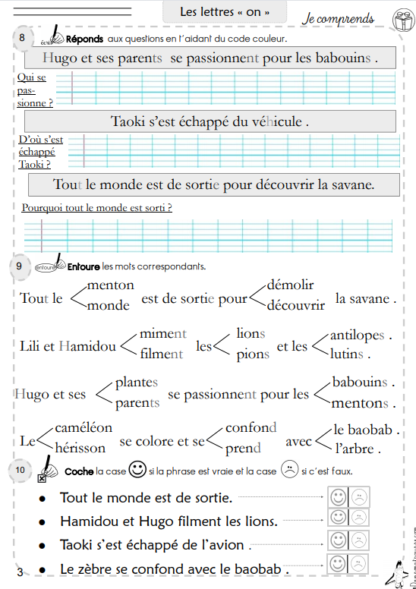

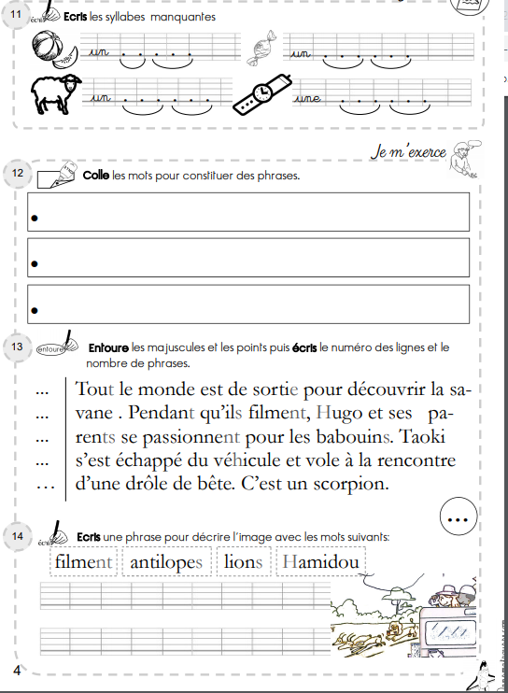

Phrases à reconstituer exercices 12
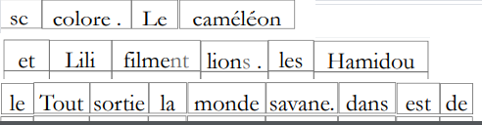

Pour l’exercice 8
Pour répondre aux questions
Les mots servant à la réponse doivent être coloriés suivant le code couleur
Quand la question est QUI, colorier les mots servant à la phrase réponse en BLEU
Quand la question est Où, colorier les mots servant à la phrase réponse en VERT
Quand la question est QUAND, colorier les mots servant à la phrase réponse en JAUNE
Quand la question est QUE ou QUOI, colorier les mots servant à la phrase réponse en ROUGE

Pour l’exercice 13
Entourer la majuscule commençant la phrase et le point finissant la phrase de la même couleur puis souligner la phrase de la même couleur. Passer à la phrase suivante en changeant de couleur
Les enfants ont fait cela depuis un petit moment, faites leur confiance !

